
Міністерство освіти та науки України
Національний технічний університет України
«Київський політехнічний інститут імені Ігоря Сікорського»
Факультет інформатики та обчислювальної техніки
Кафедра обчислювальної техніки

Звіт
з дисципліни «Аналіз та обробка часових рядів (Time Series)»
Лабораторна робота № 5
«Алгоритми ковзного вікна для обробки Time Series»
Рівень складності ІІ

Виконав:
Студент IV курсу
гр. ІП-33
Соколов О. В.
Прийняв:
Писарчук О. О.
«___» ____________ 2026 р.

Київ – 2026

І. Мета
Виявити, дослідити та узагальнити особливості реалізації процесів обробки Time Series алгоритмами ковзного вікна з використанням можливостей мови програмування Python.

ІІ. Завдання
Розробити програмний скрипт мовою Python, що розширює універсальну платформу обробки Time Series алгоритмами ковзного вікна та апроксимації.
Група вимог 1. Для даних, що оброблялись у ЛР 1–4, реалізувати обробку алгоритмами ковзного вікна: Moving Average, автокореляційними моделями ARMA, ARIMA та іншими:
- Дослідити властивості даних.
- Вибрати та реалізувати алгоритм обробки даних.
- Реалізувати екстраполяцію на 0,5; 1,0; 1,5; 2 інтервали спостереження.
- Оцінити показники якості моделі та результатів прогнозування.
- Обґрунтувати вибір та ефективність етапів обробки.
- Провести аналіз результатів, довести їх придатність для використання.
Група вимог 2. Провести R&D дослідження:
- Доповнити групу 1 оптимізацією параметрів алгоритмів ковзного вікна та апроксимації і довести дієвість обраних рішень.
- Порівняти обробку методами ковзного вікна і методами статистичного навчання за типовими показниками ефективності.
- Сформувати рекомендації щодо використання методів залежно від властивостей ряду.
Обраний рівень складності – ІІ: реалізовано обидві групи вимог.
Обробляються два ряди з попередніх робіт з протилежними властивостями. Від властивостей ряду залежить вибір методу, тож рекомендації групи 2 мають спиратися на обидва типи.
Таблиця 1 – Вхідні дані
Параметр | Ряд 1 | Ряд 2
Показник | курс купівлі USD в Ощадбанку | середньодобова температура, Київ
Джерело | архів курсів Ощадбанку (ЛР 1–3) | архівний API Open-Meteo [1] (ЛР 4)
Обсяг | 348 записів (02.2022 – 02.2023) | 3653 доби (2015–2024)
Крок | запис, нерегулярний у часі | доба
Вікно спостереження $W$ | 100 записів | 730 діб

ІІІ. Результати виконання лабораторної роботи

3.1. Синтезована математична модель

3.1.1. Алгоритми ковзного вікна
Згладжування каузальне: оцінка в момент $t$ обчислюється лише за вікном $y(t−w+1),…,y(t)$, тож ним можна користуватись у реальному часі.
Просте (SMA) і зважене (WMA) ковзні середні:
$$s(t)=\sum_{i=0}^{w−1}{c_{i}} y(t−i), c_{i}^{SMA}=\frac{1}{w}, c_{i}^{WMA}=\frac{2(w−i)}{w(w+1)}$$
Ковзна медіана – медіана тих самих $w$ значень, стійка до стрибків і викидів. Експоненційне згладжування (EMA) – ковзне середнє з нескінченним вікном і ваговими коефіцієнтами, що спадають геометрично:
$$s(t)=α y(t)+(1−α) s(t−1), 0<α≤1$$
На лінійному тренді $y(t)=bt$ ковзні середні запізнюються на сталу величину: $(w−1)b/2$ для SMA і $(1−α)b/α$ для EMA.
Ковзний МНК будує пряму за останніми $w$ відліками і продовжує її: $\hat{y}(t+k)=\hat{a}+\hat{b}k$. Прогноз SMA, WMA, медіани й EMA – сталий рівень останнього вікна.
Для сезонного ряду ковзне вікно береться не по сусідніх днях, а по тих самих днях попередніх років. Сезонне ковзне середнє:
y(t+k)=1|S|(m,j)∈S​y(t+k−mP+j)
де $S$ – пари $(m,j)$ з $j=−h,…,h$ і $m=m_{0},…,m_{0}+Y−1$; $P=365,25$ доби, $Y$ – кількість років, $h$ – напівширина вікна в днях, а $m_{0}$ – найменший номер року, для якого вікно вже є у вибірці.

3.1.2. Автокореляційні моделі
Модель ARIMA(p, d, q) описує $d$-ту різницю ряду $∇^{d}y$ як процес ARMA(p, q):
$$∇^{d}y(t)=c+\sum_{i=1}^{p}{φ_{i}} ∇^{d}y(t−i)+ε(t)+\sum_{j=1}^{q}{θ_{j}} ε(t−j)$$
AR(p) і MA(q) – окремі випадки з $q=0$ або $p=0$. Для $d=1$ стала $c$ – дрейф, тобто сталий нахил прогнозу. Прогноз на $k$ кроків будується рекурсивно з оцінених параметрів, а 90 % інтервал – з дисперсії накопиченої похибки прогнозу.
Довгий річний цикл (365 відліків) моделлю SARIMA не описати: сезонний лаг такої довжини потребує сотень параметрів. Тому для температури використано регресію на тренд і гармоніки з ARMA-похибкою:
$$y(t)=a+bt+\sum_{j=1}^{K}{\left(c_{j}cos\frac{2πjt}{P}+d_{j}sin\frac{2πjt}{P}\right)}+u(t), u(t)∼\text{ARMA}(p,q)$$
Усі параметри, включно з коефіцієнтами регресії, оцінюються разом методом максимальної правдоподібності.

3.1.3. Методи статистичного навчання для порівняння
- МНК-поліном степеня $d$ за всім вікном спостереження, екстрапольований уперед (ЛР 2).
- МНК-модель з трендом і $K$ гармоніками – детермінована частина моделі п. 3.1.2 без ARMA-похибки.
- α-β фільтр з обмеженою пам’яттю $N$ (ЛР 3): коефіцієнти $α=2(2N−1)/(N(N+1))$ і $β=6/(N(N+1))$. Прогноз – екстраполяція оцінених рівня $x$ і швидкості $v$: $\hat{y}(t+k)=x+vk$.

3.1.4. Екстраполяція та показники якості
Прогноз на два інтервали спостереження вперед перевірити за цим самим рядом неможливо. Тому використано walk-forward перевірку:
- Модель навчається на вікні $y(s),…,y(s+W−1)$ і прогнозує $2W$ кроків уперед.
- Якість на горизонті $hW$, $h∈\{0,5; 1; 1,5; 2\}$, рахується за першими $hW$ прогнозами порівняно з реальними значеннями.
- Процедура повторюється для п’яти стартів $s$, показники усереднюються.
Показники якості прогнозу, $e=\hat{y}−y$:
$$\text{RMSE}=\sqrt{\overline{e^{2}}}, \text{MAE}=\overline{|e|}, \text{зміщення}=\overset{‾}{e}$$
$$\text{MAPE}=100 \overline{|e/y|}, \text{MASE}=\frac{\text{MAE}}{{\overline{|∇y|}}_{\text{навч}}}$$
MASE нормує похибку на похибку наївного прогнозу на крок у вікні навчання. MAPE для температури не обчислюється: ряд перетинає нуль. Для ARIMA додатково обчислюється покриття – частка реальних значень у 90 % інтервалі прогнозу.
Якість самої моделі ARIMA оцінюється за AIC, BIC і тестом Льюнга–Бокса залишків на 20 лагах (H0 – залишки некорельовані).
Як еталон використано наївний прогноз $\hat{y}(t+k)=y(t)$. Метод, що не перевершує його, не несе корисної інформації про майбутнє.

3.1.5. Оптимізація параметрів
Параметри групи 1 задано експертно: вікна – за типовими значеннями, порядок ARIMA – за ACF і PACF. У групі 2 параметри оптимізуються автоматично на кожному старті, лише за вікном навчання:
- Параметр алгоритму ковзного вікна (ширина вікна $w$, $α$, роки й напівширина сезонного вікна, степінь полінома, кількість гармонік, пам’ять $N$) обирається крос-валідацією з ковзним стартом. Вікно навчання ріжеться в п’яти точках від $W/2$ до $W−H$, з кожної прогнозується $H$ кроків, і обирається параметр з мінімальною RMSE. Цільовий горизонт $H=W/4$: довший відрізок у межах вікна не перевірити.
- Порядок ARIMA (AIC): перебір $p≤3$, $d∈\{0,1\}$, $q≤3$ з дрейфом і без для курсу; $K≤4$, $p,q≤2$ для температури. Обирається модель з найменшим AIC серед тих, чиї залишки проходять тест Льюнга–Бокса.
- Порядок ARIMA (CV): серед п’яти найкращих за AIC моделей – та, що має найменшу CV-похибку на горизонті $H$.

3.2. Блок-схема алгоритму та її опис
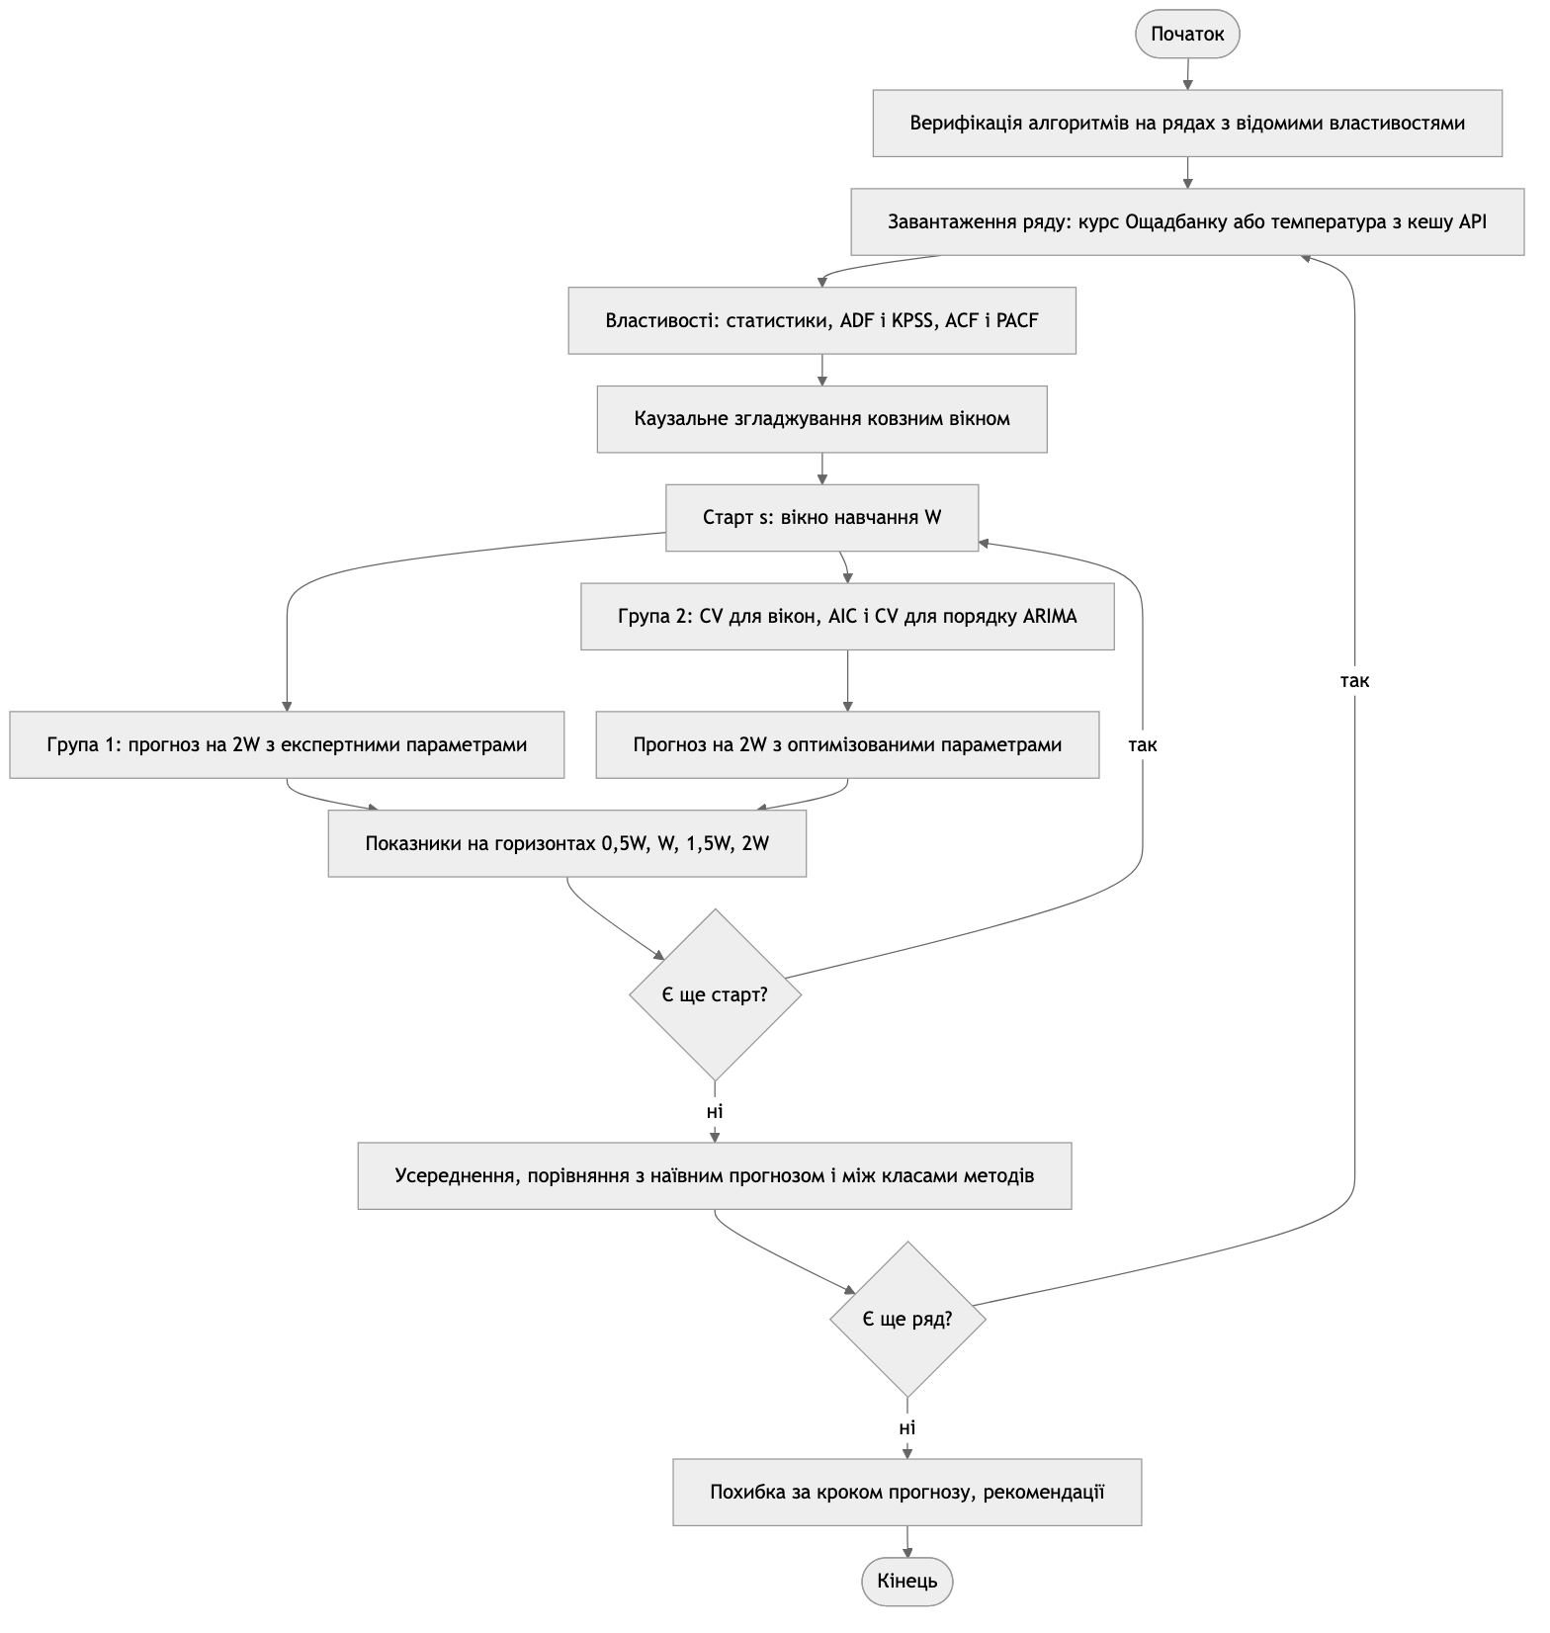
Рисунок 1 – Блок-схема алгоритму програми
Після верифікації алгоритмів кожен ряд проходить однаковий конвеєр. Для кожного старту walk-forward перевірки виконуються дві гілки: група 1 прогнозує з фіксованими параметрами, група 2 спершу підбирає параметри за вікном навчання, а потім прогнозує. Обидві гілки оцінюються за тими самими показниками на тих самих горизонтах, тож ефект оптимізації вимірюється напряму.

3.3. Опис структури проекту програми
project/
├── justfile рецепти запуску та збірки звіту
├── pyproject.toml залежності лабораторної роботи
├── data/ кеш температури Києва (CSV)
├── out/ графіки, які генерує програма
└── src/
├── main.py точка входу
├── loaders.py завантаження даних
├── properties.py властивості ряду
├── smoothing.py алгоритми ковзного вікна
├── arima.py ARIMA, підбір порядку
├── learning.py статистичне навчання
├── evaluation.py метрики, бектест, CV
├── study.py етапи для одного ряду
├── figures.py зведені графіки
├── plots.py оформлення графіків
└── verify.py верифікація алгоритмів
Рисунок 2 – Структура проекту
Алгоритми (smoothing.py, arima.py, learning.py) і оцінювання (evaluation.py) не залежать від конкретного ряду. Відмінності між рядами – методи, параметри групи 1, сітки оптимізації – задаються конфігурацією в study.py.
Використані бібліотеки: numpy – обчислення; pandas – ковзні вікна і таблиці; statsmodels – ARIMA, тести ADF, KPSS і Льюнга–Бокса, ACF і PACF; scipy – статистики; requests – запит до API; matplotlib – візуалізація.

3.4. Результати роботи програми
Усі результати отримано за seed = 42 і відтворюються при повторному запуску.

Етап 1. Властивості рядів
Таблиця 2 – Властивості рядів
Ряд | $$m$$ | $$σ$$ | Асиметрія | Ексцес | $$p_{ADF}$$ | $$p_{KPSS}$$ | Стаціонарний
Курс, грн | 36,481 | 4,374 | –0,761 | –0,972 | 0,253 | 0,010 | ні
Приріст курсу | 0,035 | 0,452 | 11,109 | 183,476 | < 0,001 | 0,100 | так
Температура, °C | 9,839 | 9,547 | –0,102 | –0,962 | 0,004 | 0,100 | так
Аномалія температури | 0,000 | 3,671 | –0,426 | 0,599 | < 0,001 | 0,100 | так
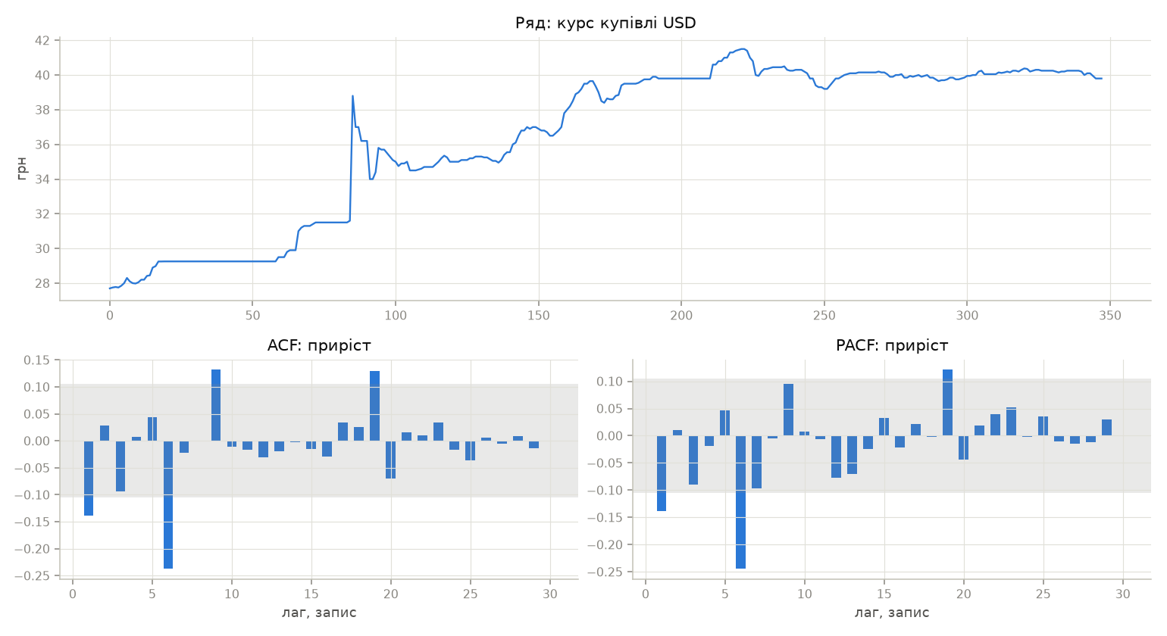
Рисунок 3 – Курс купівлі USD, ACF і PACF його приростів
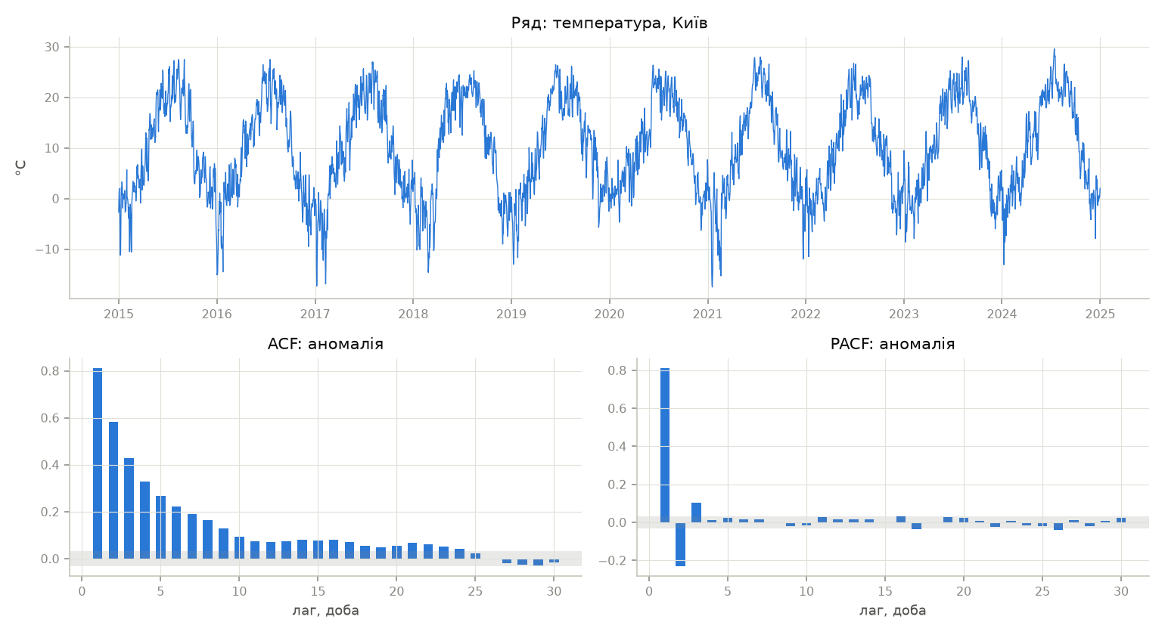
Рисунок 4 – Температура Києва, ACF і PACF аномалій
Курс нестаціонарний, його прирости стаціонарні, тобто $d=1$. Автокореляція приростів слабка: ACF(1) = –0,139, значущі лише окремі лаги PACF (1, 6, 19), хоча тест Льюнга–Бокса відкидає некорельованість ($p=6⋅{10}^{−4}$). Ряд близький до випадкового блукання, і для нього обрано ARIMA(1, 1, 1) – найпростішу модель, що враховує короткий зв’язок приростів.
Температура стаціонарна вже без перетворень: сезонний цикл періодичний і не накопичується. Аномалії (відхилення від тренду з трьома гармоніками) сильно автокорельовані: ACF(1) = 0,813, PACF значуща на лагах 1–3. Для групи 1 обрано регресію на три гармоніки з AR(1)-похибкою.

Етап 2. Каузальне згладжування
Показники згладжування: СКВ відхилення $y−s$, зміщення (додатне – згладжена крива запізнюється на зростанні) і гладкість – відношення СКВ приростів згладженої кривої до СКВ приростів ряду.
Таблиця 3 – Каузальне згладжування курсу (СКВ приростів ряду 0,451 грн)
Алгоритм | СКВ відхилення, грн | Зміщення, грн | Гладкість
SMA, $w=10$ | 0,621 | 0,159 | 0,232
WMA, $w=10$ | 0,495 | 0,105 | 0,281
Медіана, $w=10$ | 0,777 | 0,156 | 0,451
EMA, $α=0,18$ | 0,514 | 0,160 | 0,250
Ковзний МНК, $w=20$ | 0,572 | –0,007 | 0,328
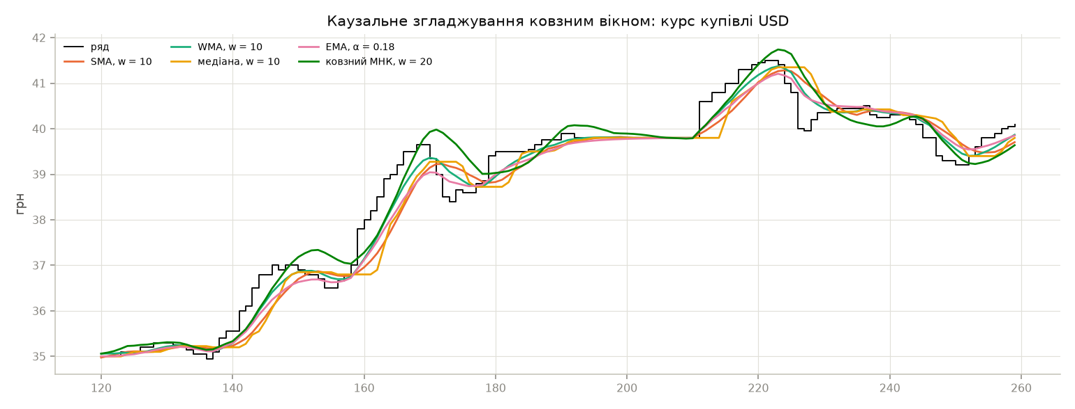
Рисунок 5 – Каузальне згладжування курсу ковзним вікном
Таблиця 4 – Каузальне згладжування температури (СКВ приростів ряду 2,252 °C)
Алгоритм | СКВ відхилення, °C | Зміщення, °C | Гладкість
SMA, $w=30$ | 4,130 | 0,004 | 0,103
WMA, $w=30$ | 3,502 | 0,003 | 0,124
Медіана, $w=30$ | 4,246 | –0,125 | 0,140
EMA, $α=0,06$ | 3,789 | 0,006 | 0,116
Ковзний МНК, $w=60$ | 3,532 | –0,005 | 0,140
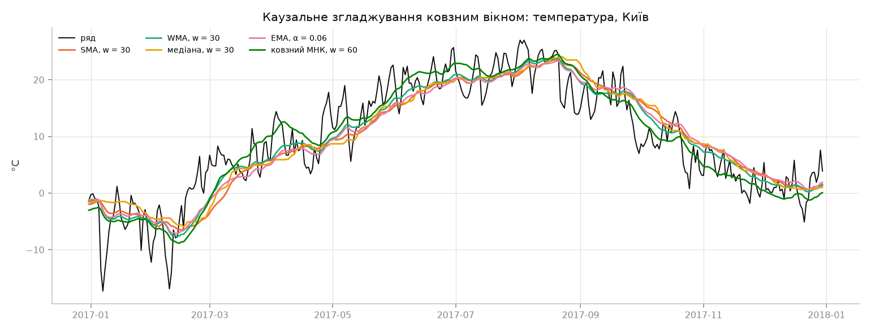
Рисунок 6 – Каузальне згладжування температури ковзним вікном
Усі ковзні середні на курсі, що росте, запізнюються на 0,10–0,16 грн. Ковзний МНК запізнення не має (–0,007), бо продовжує локальний тренд, але на розворотах проскакує: на рисунку 5 це видно біля записів 150, 170 і 222. WMA дає найменше відхилення від ряду ціною трохи меншої гладкості, ніж у SMA: більша вага нових відліків зменшує запізнення. Медіана найменш гладка: на ступінчастому курсі вона перескакує між рівнями, зате ігнорує одиночні сплески. На температурі зміщення немає: за рік сезонні зростання й спадання компенсуються.

Етап 3. Екстраполяція з параметрами групи 1
Таблиця 5 – Параметри групи 1
Метод | Курс | Температура
SMA | $$w=10$$ | $$w=30$$
WMA, медіана | $$w=10$$ | –
EMA | $$α=0,3$$ | $$α=0,1$$
Ковзний МНК | $$w=20$$ | $$w=60$$
Сезонне ковзне середнє | – | 2 роки, ±7 діб
ARIMA | (1, 1, 1) | 3 гармоніки + AR(1)
МНК-поліном | степінь 2 | степінь 2
МНК + гармоніки | – | 3 гармоніки
α-β фільтр | $$N=20$$ | $$N=60$$
Таблиця 6 – RMSE екстраполяції курсу, грн, 5 стартів
Метод | 0,5W | 1W | 1,5W | 2W | MASE, 2W | MAPE, 2W, %
Наївний | 1,959 | 3,491 | 3,985 | 4,162 | 19,401 | 9,679
SMA | 2,047 | 3,578 | 4,073 | 4,251 | 19,799 | 9,910
WMA | 2,004 | 3,523 | 4,015 | 4,192 | 19,541 | 9,767
Медіана | 2,051 | 3,555 | 4,045 | 4,221 | 19,698 | 9,861
EMA | 1,992 | 3,505 | 3,996 | 4,172 | 19,460 | 9,722
Ковзний МНК | 2,692 | 4,619 | 6,311 | 8,026 | 35,149 | 17,656
ARIMA | 1,984 | 3,509 | 4,002 | 4,179 | 19,474 | 9,725
МНК-поліном | 4,801 | 9,275 | 15,963 | 24,810 | 101,470 | 50,857
α-β фільтр | 2,329 | 3,929 | 5,275 | 6,587 | 28,954 | 14,517
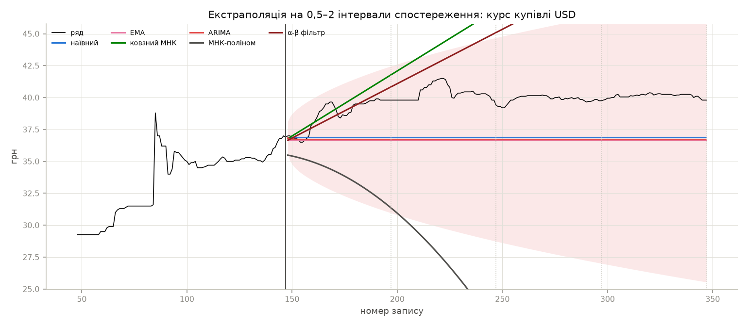
Рисунок 7 – Екстраполяція курсу на 0,5–2 інтервали з останнього старту
Таблиця 7 – RMSE екстраполяції температури, °C, 5 стартів
Метод | 0,5W | 1W | 1,5W | 2W | MASE, 2W
Наївний | 14,429 | 14,292 | 14,224 | 14,273 | 6,891
SMA | 13,910 | 13,887 | 13,845 | 13,873 | 6,612
EMA | 13,531 | 13,500 | 13,449 | 13,475 | 6,399
Ковзний МНК | 35,580 | 57,365 | 79,861 | 102,561 | 52,952
Сезонне ковзне середнє | 4,305 | 4,245 | 4,104 | 4,040 | 1,849
ARIMA | 4,337 | 4,424 | 4,410 | 4,489 | 2,070
МНК-поліном | 16,627 | 31,076 | 53,081 | 81,813 | 38,516
МНК + гармоніки | 4,341 | 4,438 | 4,429 | 4,507 | 2,082
α-β фільтр | 39,334 | 64,813 | 91,004 | 117,385 | 60,439
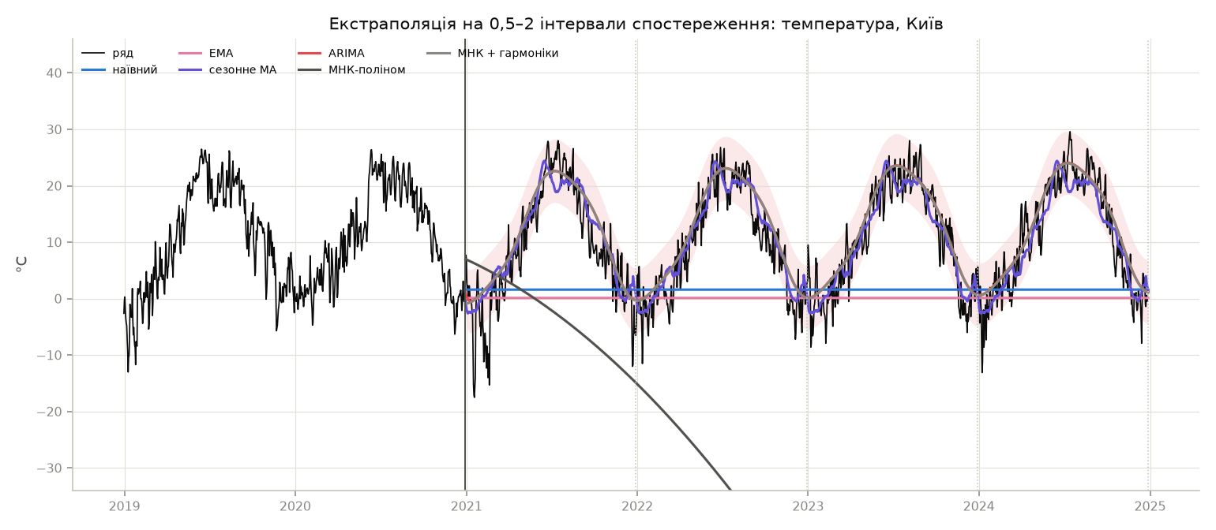
Рисунок 8 – Екстраполяція температури на 0,5–2 інтервали з останнього старту
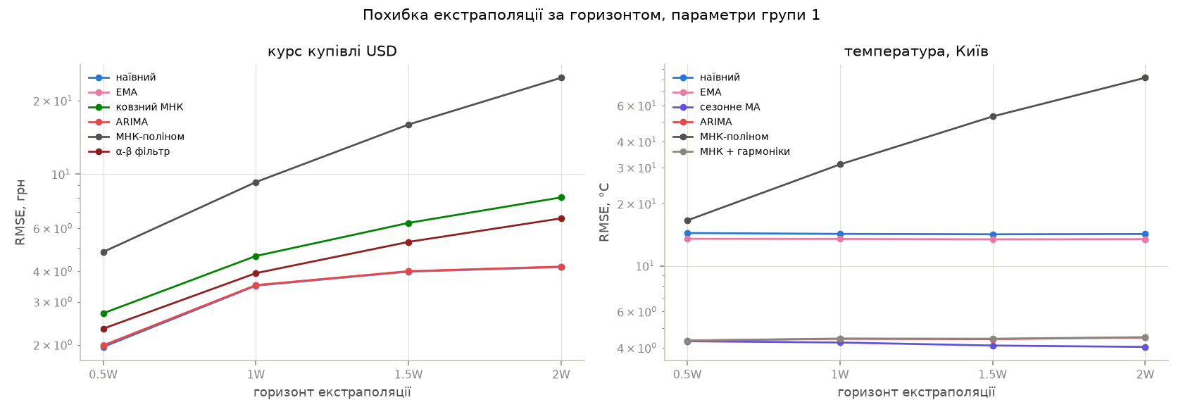
Рисунок 9 – RMSE екстраполяції за горизонтом, логарифмічна шкала
На курсі методи розділились на дві групи. Методи зі сталим прогнозом (SMA, WMA, медіана, EMA) і ARIMA(1, 1, 1) мають RMSE у межах 2 % від наївного прогнозу. Жоден не кращий за нього: для ряду, близького до випадкового блукання, найкращий прогноз – останнє значення. Методи, що продовжують тренд (ковзний МНК, α-β фільтр, поліном), на горизонті 2W помиляються в 1,6–6 разів сильніше. Тренд, оцінений на ділянці зростання, продовжується далі, а курс після девальвації стабілізувався. Квадратичний поліном на рисунку 7 іде вниз, бо на останньому вікні зростання сповільнювалось.
Покриття 90 % інтервалу ARIMA на курсі – 100 % на всіх горизонтах. Інтервал, ширший за 20 грн на горизонті 2W, формально коректний, але практично малокорисний: дисперсію шуму завищує стрибок 24.05.2022, що потрапив у вікно навчання.
На температурі методи без сезонної складової (SMA, EMA, наївний) дають RMSE 13,5–14,4 °C, тобто розкид самого річного циклу. Сезонне ковзне середнє, ARIMA з гармоніками і МНК з гармоніками мають 4,0–4,5 °C, що близько до СКВ аномалій (3,67 °C). На горизонті 2W найкраще сезонне ковзне середнє. Прогнози ARIMA і МНК з гармоніками на рисунку 8 майже збігаються: AR-складова згасає за кілька днів, і далі лишається та сама гармонічна функція. Покриття інтервалу ARIMA – 82–85 % замість 90 %.

Етап 4. Якість моделі ARIMA
Таблиця 8 – Якість моделей ARIMA на першому вікні
Ряд | Модель | AIC | BIC | $p$ Льюнга–Бокса
Курс | група 1: (1, 1, 1) | 240,54 | 248,33 | 0,871
Курс | група 2: (1, 1, 1) + дрейф | 238,71 | 249,09 | 0,927
Температура | група 1: 3 гармоніки + AR(1) | 3196,23 | 3242,16 | < 0,001
Температура | група 2: 1 гармоніка + ARMA(2, 2) | 3131,21 | 3172,55 | 0,645
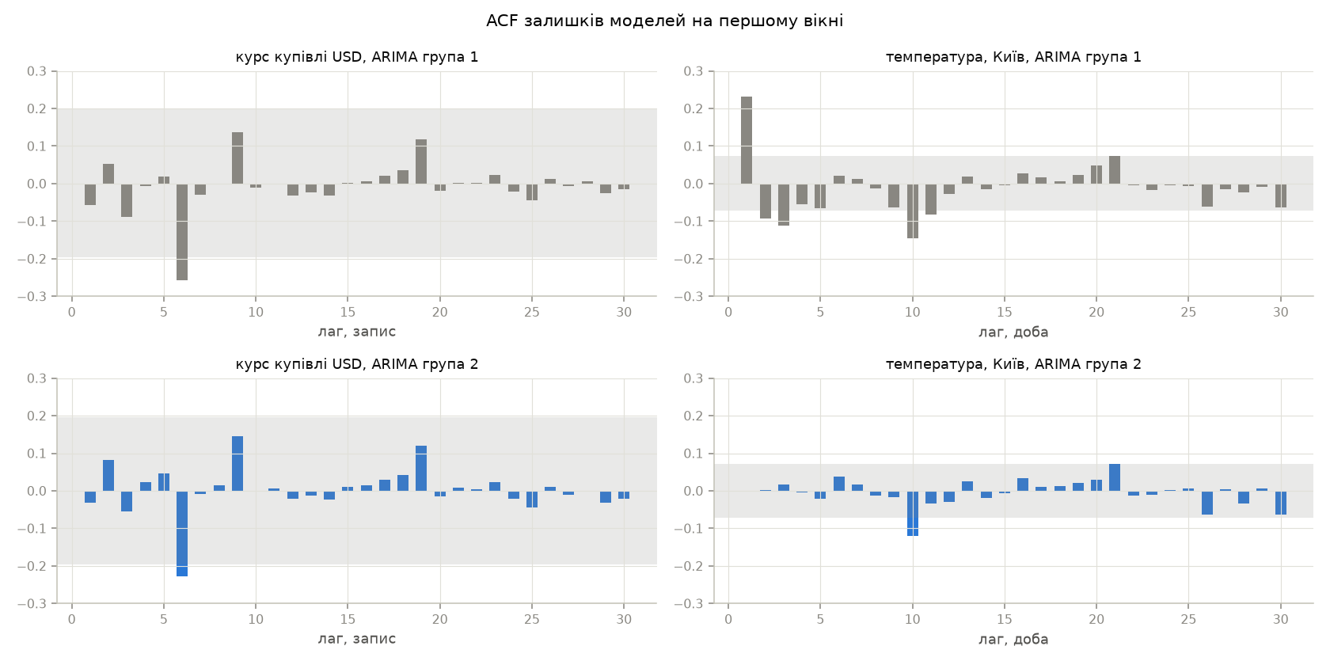
Рисунок 10 – ACF залишків моделей ARIMA груп 1 і 2 на першому вікні
Для курсу модель групи 1 адекватна: залишки некорельовані ($p=0,871$), оцінки $φ=0,579$, $θ=−0,754$ майже компенсують одна одну, тож модель близька до випадкового блукання. Перебір 48 моделей дав найменший AIC для тієї самої моделі з дрейфом 0,079 грн за запис, але за BIC вона гірша. Різниця AIC 1,8 мала.
Для температури модель групи 1 неадекватна: залишки AR(1) корельовані ($p<0,001$), що відповідає значущим лагам 2–3 PACF. Перебір 36 моделей знизив AIC на 65 одиниць і зробив залишки білими ($p=0,645$). Одна гармоніка виявилась достатньою: ту саму кількість гармонік обрала і крос-валідація МНК-моделі (етап 5), тож вищі гармоніки на двох роках даних зайві.

Етап 5. Оптимізація параметрів
Таблиця 9 – Параметри групи 2, обрані на п’яти стартах, курс
Метод | Обрані значення
SMA, $w$ | 2; 3; 2; 2; 7
WMA, $w$ | 2; 5; 3; 3; 20
Медіана, $w$ | 2; 3; 2; 2; 20
EMA, $α$ | 1; 0,5; 0,5; 0,5; 0,2
Ковзний МНК, $w$ | 10; 20; 75; 75; 10
МНК-поліном, степінь | 3; 2; 1; 1; 0
α-β фільтр, $N$ | 10; 20; 100; 50; 10
ARIMA (AIC) | (1,1,1) + дрейф; (0,1,1); (0,1,1); (0,1,1); (1,1,1) + дрейф
ARIMA (CV) | (1,1,1) + дрейф; три рази (2,1,1) + дрейф; (1,1,0)
Таблиця 10 – Параметри групи 2, обрані на п’яти стартах, температура
Метод | Обрані значення
SMA, $w$ | 365 на всіх стартах
EMA, $α$ | 0,01 на всіх стартах
Ковзний МНК, $w$ | 365; 365; 30; 30; 365
Сезонне ковзне середнє | ±30 діб; 2 роки на чотирьох стартах, 1 рік на одному
МНК-поліном, степінь | 0 на всіх стартах
МНК + гармоніки, $K$ | 1; 1; 1; 1; 2
α-β фільтр, $N$ | 365 на всіх стартах
ARIMA (AIC) | 1–3 гармоніки + ARMA(1,1), на першому старті ARMA(2,2)
ARIMA (CV) | 1 гармоніка + ARMA(1,1), на третьому старті ARMA(2,1)
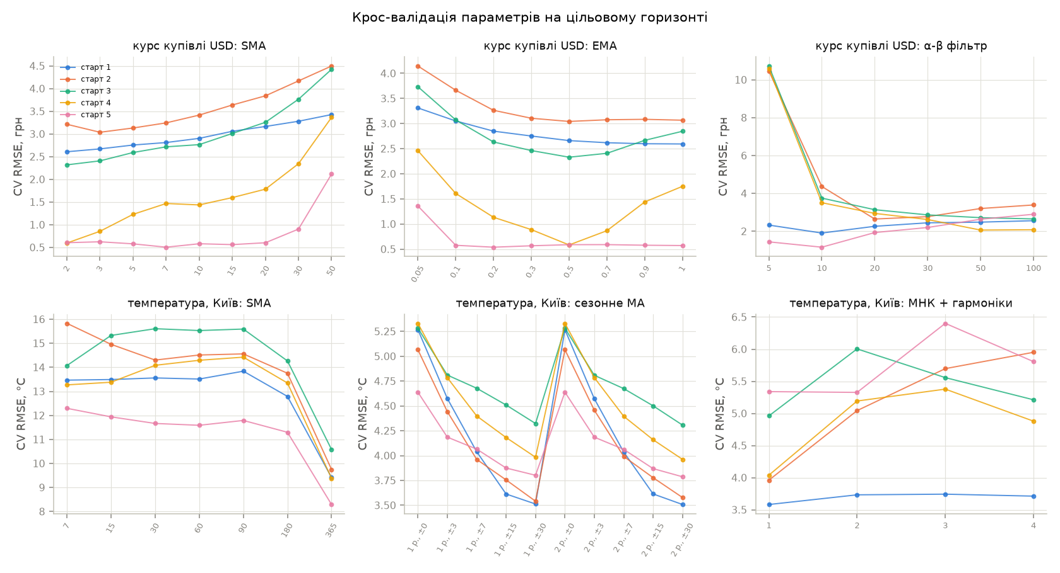
Рисунок 11 – CV-похибка залежно від параметра на кожному старті
Таблиця 11 – RMSE до і після оптимізації, курс, грн
Метод | Група 1, 1W | Група 2, 1W | Група 1, 2W | Група 2, 2W | Кращий старт
SMA | 3,578 | 3,549 | 4,251 | 4,221 | 2 з 5
WMA | 3,523 | 3,656 | 4,192 | 4,333 | 1 з 5
Медіана | 3,555 | 3,777 | 4,221 | 4,455 | 2 з 5
EMA | 3,505 | 3,584 | 4,172 | 4,259 | 2 з 5
Ковзний МНК | 4,619 | 4,165 | 8,026 | 9,307 | 1 з 5
МНК-поліном | 9,275 | 13,758 | 24,810 | 47,601 | 3 з 5
α-β фільтр | 3,929 | 3,050 | 6,587 | 6,405 | 2 з 5
ARIMA (AIC) | 3,509 | 3,196 | 4,179 | 5,108 | 2 з 5
ARIMA (CV) | 3,509 | 1,868 | 4,179 | 4,876 | 1 з 5
ARIMA(1, 1, 15) | 3,509 | 3,323 | 4,179 | 3,818 | 4 з 5
Таблиця 12 – RMSE до і після оптимізації, температура, °C
Метод | Група 1, 1W | Група 2, 1W | Група 1, 2W | Група 2, 2W | Кращий старт
SMA | 13,887 | 9,669 | 13,873 | 9,479 | 5 з 5
EMA | 13,500 | 9,806 | 13,475 | 9,645 | 5 з 5
Ковзний МНК | 57,365 | 20,003 | 102,561 | 34,555 | 4 з 5
Сезонне ковзне середнє | 4,245 | 4,121 | 4,040 | 3,920 | 5 з 5
МНК-поліном | 31,076 | 9,659 | 81,813 | 9,471 | 5 з 5
МНК + гармоніки | 4,438 | 4,237 | 4,507 | 4,383 | 3 з 5
α-β фільтр | 64,813 | 11,470 | 117,385 | 14,432 | 5 з 5
ARIMA (AIC) | 4,424 | 4,325 | 4,489 | 4,498 | 2 з 5
ARIMA (CV) | 4,424 | 4,217 | 4,489 | 4,375 | 3 з 5
«Кращий старт» – на скількох стартах із п’яти оптимізований варіант мав меншу RMSE на горизонті 2W.
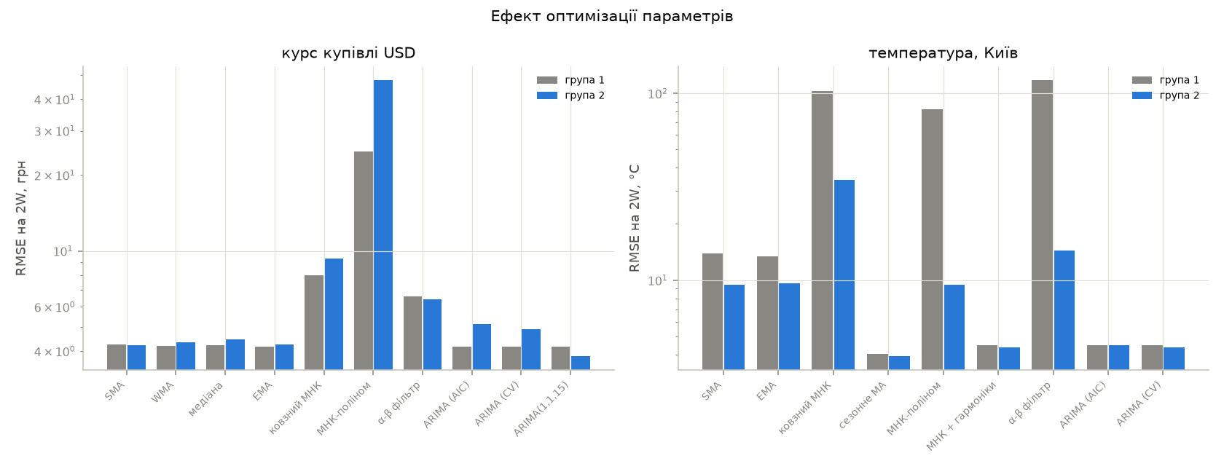
Рисунок 12 – RMSE на горизонті 2W з параметрами груп 1 і 2
На температурі оптимізація дієва для всіх методів. Сезонне ковзне середнє покращилось на всіх п’яти стартах: CV обрала найширше вікно ±30 діб, що усереднює більше значень і краще придушує погодний шум. Методи без сезонної складової CV привела до вироджених варіантів: SMA з вікном 365, EMA з $α=0,01$, поліном нульового степеня, α-β фільтр з пам’яттю 365. Усі вони дають середньорічну температуру. Похибка впала з 13–117 °C до 9,5–14 °C, тобто оптимізація сама виявила, що найкращий несезонний прогноз – кліматична норма. ARIMA (CV) покращила і RMSE, і стабільність вибору: 1 гармоніка + ARMA(1,1) на чотирьох стартах із п’яти.
На курсі оптимізація не дала стабільного виграшу. Для методів зі сталим прогнозом CV обирає найменше вікно ($w=2$–3, $α→1$), тобто наближається до наївного прогнозу, а він і так був межею якості. Для ARIMA і методів з трендом проявилась принципова проблема: параметри підбираються на горизонті $H=W/4$, а перевіряються на $2W$. ARIMA (CV) з дрейфом на горизонті 1W вдвічі точніша за модель групи 1 (1,868 проти 3,509 грн), бо тренд зростання курсу протягом $W$ записів зберігався. На 2W цей тренд уже зламався, і похибка зросла. Поліном, для якого на перших стартах CV обрала степені 3 і 2, підняв середню RMSE на 2W до 47,6 грн. AIC оптимізує підгонку на крок уперед і на довгий горизонт не переноситься.
ARIMA(1, 1, 15) з прикладу до роботи на горизонті 2W випадково виявилась найкращою (3,818 грн), але на 0,5W вона гірша за наївний прогноз (2,24 проти 1,96 грн), а 15 параметрів MA на 100 відліках – явне перенавчання. Кращий результат на довгому горизонті – збіг з напрямком подальшого руху курсу, а не властивість моделі.

Етап 6. Порівняння ковзного вікна і статистичного навчання
Для кожного методу взято кращий за RMSE на 2W варіант: з параметрами групи 1 або групи 2 (позначено *).
Таблиця 13 – Показники ефективності, курс, грн
Метод | Клас | 0,5W | 1W | 2W | Зміщення, 2W | MASE, 2W | Ранг
Наївний | еталон | 1,959 | 3,491 | 4,162 | –3,839 | 19,401 | 1
EMA | ковзне вікно | 1,992 | 3,505 | 4,172 | –3,846 | 19,460 | 2
ARIMA | ARIMA | 1,984 | 3,509 | 4,179 | –3,854 | 19,474 | 3
WMA | ковзне вікно | 2,004 | 3,523 | 4,192 | –3,867 | 19,541 | 4
SMA* | ковзне вікно | 2,022 | 3,549 | 4,221 | –3,899 | 19,682 | 5
Медіана | ковзне вікно | 2,051 | 3,555 | 4,221 | –3,894 | 19,698 | 6
α-β фільтр* | стат. навчання | 1,512 | 3,050 | 6,405 | 2,819 | 25,983 | 7
Ковзний МНК | ковзне вікно | 2,692 | 4,619 | 8,026 | 1,892 | 35,149 | 8
МНК-поліном | стат. навчання | 4,801 | 9,275 | 24,810 | 6,527 | 101,470 | 9
Таблиця 14 – Показники ефективності, температура, °C
Метод | Клас | 0,5W | 1W | 2W | Зміщення, 2W | MASE, 2W | Ранг
Сезонне MA* | ковзне вікно | 4,167 | 4,121 | 3,920 | –0,197 | 1,814 | 1
ARIMA (CV) | ARIMA | 4,117 | 4,217 | 4,375 | 0,744 | 2,034 | 2
МНК + гармоніки* | стат. навчання | 4,138 | 4,237 | 4,383 | 0,776 | 2,040 | 3
МНК-поліном* | стат. навчання | 9,699 | 9,659 | 9,471 | –0,175 | 4,712 | 4
SMA* | ковзне вікно | 9,702 | 9,669 | 9,479 | –0,111 | 4,718 | 5
EMA* | ковзне вікно | 9,838 | 9,806 | 9,645 | –1,605 | 4,761 | 6
Наївний | еталон | 14,429 | 14,292 | 14,273 | –10,466 | 6,891 | 7
α-β фільтр* | стат. навчання | 10,523 | 11,470 | 14,432 | –8,940 | 6,976 | 8
Ковзний МНК* | ковзне вікно | 13,817 | 20,003 | 26,992 | 27,499 | 17,078 | 9
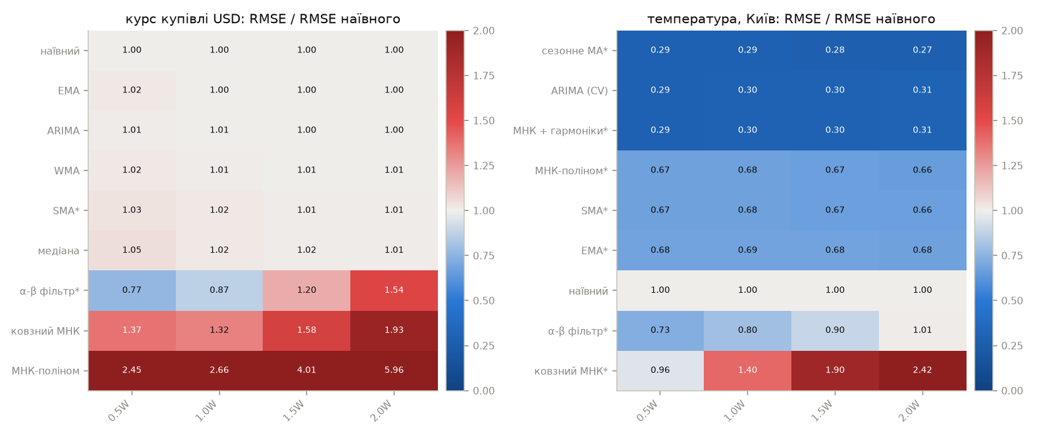
Рисунок 13 – RMSE методів відносно наївного прогнозу
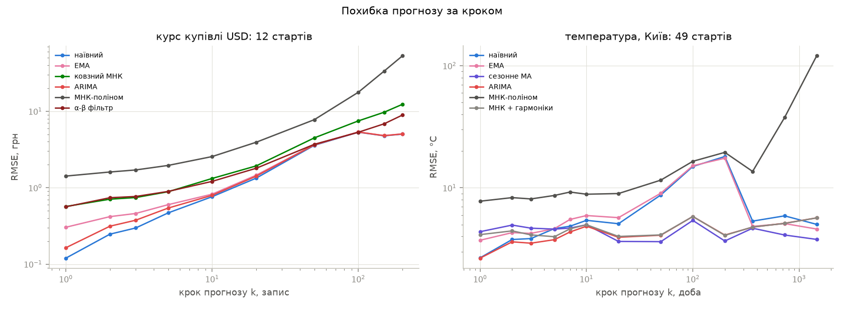
Рисунок 14 – RMSE прогнозу залежно від кроку $k$, параметри групи 1
Порівняння за горизонтами 0,5–2W приховує поведінку на коротких кроках, тому окремо обчислено RMSE для кожного кроку $k$ з частими стартами: 12 для курсу, 49 для температури (рисунок 14).
На курсі наївний прогноз найкращий на всіх кроках: 0,120 грн на першому кроці проти 0,164 у ARIMA і 0,304 у EMA. На температурі ARIMA найкраща на кроках 1–5 (2,66 °C на першому кроці проти 4,14 у МНК з гармоніками і 4,38 у сезонного середнього). Це час кореляції аномалій: AR-складова передає відхилення сьогоднішньої погоди на кілька днів уперед. Після 20 днів перевага переходить до сезонного ковзного середнього, а на кроці 1460 воно має 3,79 °C проти 5,68 у ARIMA і МНК з гармоніками. Детермінована гармонічна функція, оцінена за два роки, переносить їхні особливості на чотири роки вперед, а середнє по днях різних років – ні.

3.5. Програмний код
Нижче наведено фрагменти, що безпосередньо реалізують моделі розділу 3.1. Повний код проекту додається до звіту окремим архівом.
Прогноз алгоритмами ковзного вікна:
def forecast_flat(train, h, w, kind="SMA"):
tail = np.asarray(train[-w:], dtype=float)
level = (
np.median(tail)
if kind == "median"
else tail @ window_weights(len(tail), kind)
)
return np.full(h, level)
def forecast_line(train, h, w):
level, slope = local_line(train, w)
return level + slope * np.arange(1, h + 1)
def forecast_seasonal(train, h, years, half_width):
train = np.asarray(train, dtype=float)
n = len(train)
out = np.empty(h)
for k in range(h):
first = int(np.ceil((k + 1 + half_width) / YEAR))
values = []
for m in range(first, first + years):
centre = n + k - round(m * YEAR)
lo, hi = (
max(centre - half_width, 0),
min(centre + half_width + 1, n),
)
if lo < hi:
values.append(train[lo:hi])
out[k] = np.concatenate(values).mean() if values else train[-1]
return out
Підбір порядку ARIMA за AIC з перевіркою залишків:
def select(
y, p_max, d_values, q_max, harmonics=(0,), start=0, drifts=(False,)
):
rows = grid(y, p_max, d_values, q_max, harmonics, start, drifts)
passed = [row for row in rows if row[2] > 0.05]
best = (passed or rows)[0]
return best[3], best[4], best[5], rows
Walk-forward перевірка на горизонтах 0,5–2W:
def backtest(series, window, origins, forecaster, horizons=HORIZONS):
y = np.asarray(series, dtype=float)
steps = int(max(horizons) * window)
rows, paths = [], []
for s in origins:
train, test = y[s : s + window], y[s + window : s + window + steps]
result = forecaster(train, steps, s)
mean, interval = (
result if isinstance(result, tuple) else (result, None)
)
mean = np.asarray(mean, dtype=float)
paths.append((s, mean, interval))
scale = naive_scale(train)
for h in horizons:
k = int(h * window)
part = None if interval is None else interval[:k]
rows.append(
{"старт": s, "горизонт": h}
| metrics(test[:k], mean[:k], scale, part)
)
table = pd.DataFrame(rows)
return (
table.groupby("горизонт")
.mean(numeric_only=True)
.drop(columns="старт"),
table,
paths,
)
Крос-валідація параметрів усередині вікна навчання:
def cv_score(train, forecaster, horizon, folds, start=0):
train = np.asarray(train, dtype=float)
cut_points = np.linspace(
len(train) // 2, len(train) - horizon, folds
).astype(int)
errors = []
for cut in cut_points:
e = (
point(forecaster(train[:cut], horizon, start))
- train[cut : cut + horizon]
)
errors.append(np.mean(e**2))
return np.sqrt(np.mean(errors))
def tune(train, make_forecaster, candidates, horizon, folds, start=0):
scores = {
c: cv_score(train, make_forecaster(c), horizon, folds, start)
for c in candidates
}
return min(scores, key=lambda c: scores[c]), scores
Вибір порядку ARIMA за CV серед найкращих за AIC:
def arima_cv(cfg, chosen):
space = cfg["arima_space"]
def forecast(train, h, start):
rows = arima.grid(train, start=start, **space)[:TOP_AIC]
scores = {}
for _, _, _, order, k, drift in rows:
f = arima_forecaster(order, k, drift)
scores[(order, k, drift)] = evaluation.cv_score(
train, f, cfg["cv_horizon"], CV_FOLDS, start
)
best = min(scores, key=lambda c: scores[c])
chosen.append(best)
return arima.forecast(
arima.fit(train, best[0], best[1], start, best[2]), h
)
return forecast

3.6. Аналіз результатів та верифікація
Таблиця 15 – Верифікація алгоритмів
Перевірка | Задано | Отримано
Оцінка ARIMA(1,1,1), $n=300$, 50 реалізацій | $$φ=0,5 \\ θ=0,3$$ | $$φ=0,496±0,069 \\ θ=0,310±0,087$$
Вибір порядку AIC + Льюнг–Бокс | (1, 1, 1) | у 30 з 50 реалізацій
Покриття 90 % інтервалу, AR(1), $φ=0,8$ | 0,90 | 0,882
Запізнення SMA, $w=11$, тренд $b=0,2$ | 1,000 | 1,000
Запізнення EMA, $α=1/6$, тренд $b=0,2$ | 1,000 | 1,000
Екстраполяція прямої ковзним МНК і α-β фільтром | 0 | $$1,4⋅{10}^{−14}$$
Сезонне ковзне середнє на чистій синусоїді, амплітуда 10 | 0 | 0,065
Верифікація ARIMA. Оцінки параметрів незміщені в межах одного СКВ. AIC обирає справжній порядок у 60 % випадків. Решта – близькі моделі, як-от (2,1,0) чи (0,1,2), які на 300 відліках статистично не відрізнити від (1,1,1). Тому порядок, обраний за AIC, у роботі розглядається як одна з рівноцінних моделей, а не як справжня структура процесу. Звідси й підхід ARIMA (CV) – вибір серед кількох кращих за AIC моделей за якістю прогнозу. Покриття інтервалу 88 % на модельному AR(1) підтверджує правильність інтервалів. Отже, 82–85 % на температурі – властивість даних, а не похибка реалізації: аномалії мають довшу пам’ять, ніж описує ARMA (у ЛР 4 показник Херста 0,67), тож невизначеність довгого прогнозу недооцінена.
Верифікація алгоритмів ковзного вікна. Запізнення SMA і EMA на лінійному тренді збігається з теоретичним до третього знаку, екстраполяція прямої точна до похибки округлення. Похибка сезонного середнього 0,065 при амплітуді 10 пояснюється зсувом рік-аналога на 365 замість 365,25 доби.
Придатність результатів. Для температури сезонне ковзне середнє з оптимізованим вікном дає RMSE 3,92 °C на горизонті до 4 років при СКВ аномалій 3,67 °C. Прогноз пояснює весь сезонний цикл і зміщений лише на –0,2 °C. На горизонтах до 5 днів його доповнює ARIMA: 2,7–3,8 °C. Для курсу жоден метод не перевершив наївний прогноз, і це закономірність, а не недолік реалізації: ряд з некорельованими приростами (Херст 0,51, ЛР 4) не містить інформації про напрямок руху. Придатним результатом тут є рівень останнього вікна разом з інтервалом невизначеності.
Рекомендації щодо вибору методу залежно від властивостей ряду наведено в таблиці 16.
Таблиця 16 – Рекомендації щодо вибору методу
Властивості ряду | Рекомендовано | Не рекомендовано
Нестаціонарний, прирости некорельовані (випадкове блукання), стрибки | наївний прогноз, EMA з $α→1$, ARIMA(0,1,1); вікно мінімальне | екстраполяція тренду: ковзний МНК, поліном, α-β фільтр, дрейф ARIMA на горизонті понад вікно
Сезонний, стаціонарні аномалії, горизонт до часу кореляції (тут до 5 діб) | регресія на гармоніки з ARMA-похибкою, порядок за AIC з перевіркою Льюнга–Бокса | несезонні SMA і EMA
Сезонний, горизонт понад час кореляції | сезонне ковзне середнє з широким вікном (тут ±30 діб, 2 роки) | поліноміальна екстраполяція; гармоніки з кількох років без усереднення
Шумний ряд, потрібне згладжування в реальному часі | WMA (менше запізнення), медіана для рядів зі стрибками | центровані вікна – вони використовують майбутні відліки
Вибір параметрів | крос-валідація на цільовому горизонті | AIC як єдиний критерій для довгого прогнозу
Обмеження. Перевірити горизонт $2W$ всередині вікна навчання неможливо, тому параметри оптимізуються на $W/4$. Для методів зі сталим або сезонним прогнозом параметри переносяться на довгий горизонт, для методів з трендом – ні. П’ять стартів на курсі охоплюють один період історії 2022 року, тож висновки для курсу стосуються саме режиму зі стрибками і фіксацією офіційного курсу.

IV. Висновки
У роботі реалізовано обробку Time Series алгоритмами ковзного вікна (SMA, WMA, медіана, EMA, ковзний МНК, сезонне ковзне середнє) та автокореляційними моделями ARIMA, зокрема регресію на гармоніки з ARMA-похибкою. Методи порівняно з методами статистичного навчання на двох рядах з протилежними властивостями. Виконано обидві групи вимог.
Екстраполяцію на 0,5–2 інтервали спостереження перевірено walk-forward методом. На курсі валют методи зі сталим прогнозом і ARIMA(1,1,1) мають RMSE у межах 2 % від наївного прогнозу (4,16 грн на 2W), а методи з екстраполяцією тренду – у 1,6–6 разів більшу. Ряд близький до випадкового блукання, і найкращий прогноз – останнє значення. На температурі сезонне ковзне середнє, ARIMA з гармоніками і МНК з гармоніками мають 4,0–4,5 °C проти 13,5–14,4 °C у несезонних методів.
Оптимізація параметрів дієва для сезонного ряду: сезонне ковзне середнє з вікном ±30 діб покращилось на всіх п’яти стартах до 3,92 °C. Підбір моделі ARIMA за AIC з перевіркою Льюнга–Бокса зробив залишки білими ($p$ з < 0,001 до 0,645) і знизив AIC на 65. Для курсу оптимізація лише наблизила методи до наївного прогнозу. Для моделей з трендом виявлено обмеження: параметри, оптимальні на горизонті $W/4$, на горизонті $2W$ погіршують прогноз.
Порівняння класів методів показало, що вирішальною є відповідність структури методу властивостям ряду, а не клас методу. Сезонне ковзне середнє, модель ARIMA і МНК з гармоніками на температурі мають близьку якість, а на курсі методи всіх класів не кращі за наївний прогноз. На коротких кроках (до 5 діб) ARIMA точніша за сезонне середнє в 1,6 раза, на кроках понад 20 діб – навпаки. За результатами сформовано рекомендації щодо вибору методу залежно від стаціонарності, сезонності, пам’яті ряду та горизонту прогнозу.

Перелік джерел
- Open-Meteo. Historical Weather API. URL: https://open-meteo.com/en/docs/historical-weather-api

